Organizaciones y medios independientes llaman al Gobierno de Cuba a respetar el derecho de manifestación y libertad de expresión y a detener la violencia contra manifestantes
Martes 13 de julio de 2021.- Las organizaciones firmantes condenamos la represión del gobierno cubano hacia las protestas ciudadanas registradas desde el 11 de julio de 2021 y que hasta el momento siguen aconteciendo. Asimismo, hacemos un llamado urgente a la administración presidida por Miguel Díaz-Canel a detener todo acto de violencia y violaciones a los derechos humanos de la ciudadanía, mediante el uso de la fuerza, la represión policial y el llamamiento a la confrontación entre cubanos.
Cuba atraviesa una profunda crisis sanitaria, económica y política. Durante las jornadas del domingo y el lunes, la calle ha reclamado al gobierno por la falta de libertades individuales, la insuficiencia de servicios médicos para enfrentar la pandemia por Covid-19, los estragos provocados en las economías familiares por el ordenamiento monetario, la escasez de alimentos, los cortes del suministro eléctrico, y la recurrente violencia de los cuerpos de seguridad contra cualquier expresión de descontento de la ciudadanía. Las movilizaciones masivas ocuparon al menos 58 locaciones distintas.
Como respuesta a las movilizaciones, elementos de la Policía Nacional Revolucionaria, las Brigadas Antimotines, y el Departamento de Seguridad del Estado llevaron a cabo detenciones arbitrarias y agresiones físicas contra personas que se estaban manifestando de manera pacífica, entre ellas, estudiantes universitarios. Del mismo modo, personas de diferentes medios de comunicación independientes y activistas denunciaron la instalación de dispositivos de seguridad alrededor de sus domicilios para evitar que salieran a la calle, práctica que las autoridades cubanas han adoptado anteriormente como táctica de intimidación. Es importante mencionar que, organizaciones de la sociedad civil internacional, activistas y periodistas presentes en las movilizaciones o siguiéndolas de manera remota reportaron cortes del servicio de internet, de plataformas de redes sociales como Facebook, Twitter y aplicaciones de mensajería instantánea, hechos que se han registrado también el día 12 de julio.
Por su parte, el presidente Miguel Díaz-Canel realizó un llamado a los simpatizantes del oficialismo a salir a las calles a confrontar a quienes protestaron, haciendo una clara incitación a la violencia: “Por eso estamos convocando a todos los revolucionarios de nuestro país, a todos los comunistas, a que salgan a las calles en cualquiera de los lugares donde se vayan a producir estas provocaciones hoy, desde ahora y en todos estos días”.
Después del mensaje grupos afines al gobierno de Cuba salieron a agredir y golpear a las personas manifestantes.
Dentro de las violaciones registradas por organizaciones de derechos humanos, destacan actos contrarios a la integridad física y psicológica de las personas, a la seguridad jurídica, al derecho a la reunión, a la libertad de expresión, acceso a la información, a la libertad personal y al derecho a defender los derechos humanos. Hasta el momento, entre varias de las organizaciones firmantes se han registrado docenas de personas detenidas y/o desaparecidas a manos de agentes de la Policía Nacional Revolucionaria y de la Seguridad del Estado entre los que se encuentran menores de edad, de entre las cientos de detenciones que estimamos ocurridas, cifra que no se ha podido determinar por los cortes al servicio de internet en el país, manteniendo incomunicadas a las personas violentadas en diversas zonas.
Es importante destacar que periodistas que cubrieron la manifestación fueron agredidos, entre ellos, el fotoreportero de la agencia Associated Press (AP), Ramón Espinosa. Otros, cuya información se está documentando, no ha sido posible localizarlos, como es el caso del director de la Hora de Cuba, Henry Constantín, Iris Mariño García, Neife Rigau y Orelvys Cabrera Sotolongo, Rolando Rodríguez Lobaina, Niober García o fueron detenidos, como el director de Tremenda Nota, Maykel González Vivero. Además, hoy se registró la detención arbitraria de la periodista Camila Acosta, quien es la corresponsal en Cuba del diario español ABC y colabora igualmente con Cubanet News..
Las organizaciones firmantes hemos registrado el creciente malestar social que la falta de apertura al diálogo, el espíritu punitivo de las autoridades cubanas en su interacción con la ciudadanía y el hostigamiento constante hacia la sociedad civil y medios de comunicación independientes han provocado. En ese contexto, el gobierno de Cuba ha señalado a las personas activistas y periodistas de formar parte de un plan de desestabilización con el fin de restarle legitimidad a las demandas expresadas en las distintas protestas de hoy y de años atrás.
Por esto, hacemos un llamado al gobierno de Cuba, presidido por Miguel Díaz Canel, para que se abstenga de continuar violando los derechos de las personas críticas, de incitar a la confrontación y violencia entre personas con posturas divergentes a la posición oficial, y a garantizar la integridad de las personas que ejercen de manera legítima su derecho a la manifestación.
Asimismo, hacemos nuevamente otro llamado a la comunidad internacional, en especial a las embajadas de la Unión Europea y a las relatorías especiales de la Comisión Interamericana de Derechos Humanos (CIDH) y de la Organización de las Naciones Unidas (ONU), así como a la Alta Comisionada de Naciones Unidas para los Derechos Humanos, Michelle Bachelet, para pronunciarse a favor de los derechos de la ciudadanía cubana, y llamar a la democratización a través del diálogo genuino como única forma de lograr un cambio en el país.

FIRMANTES:

Acción Constitucional
Amnistía Internacional
ARTICLE 19 México y Centroamérica
Artists at Risk Connection
Asociación Pro Libertad de Prensa (APLP)
Aula Abierta
CADAL
Civil Rights Defenders
CUBALEX
Cuido60
Cultura Democrática
EXTITUTO
Freedom House
Freemuse
Fundación Artemisas
Fundación Ciudadanía y Desarrollo
Fundamedios
Gobierno y Análisis Político A.C.
IFEX-ALC
Instituto sobre Raza, Igualdad y Derechos Humanos
Movimiento San Isidro
Red Latinoamericana de Jóvenes por la Democracia (Juventud LAC)
Observatorio de Libertad Académica (OLA)
PEN Cubanos en el exilio
PEN International
People in Need
Prisoners Defenders
Programa Cuba
Programa Venezolano de Educación-Acción en Derechos Humanos (Provea)

Medios de comunicación
ADN Cuba
Alas Tensas
Árbol Invertido
CiberCuba
Cubanet News
Diario de Cuba
Play-Off Magazine
Proyecto Inventario
Rialta

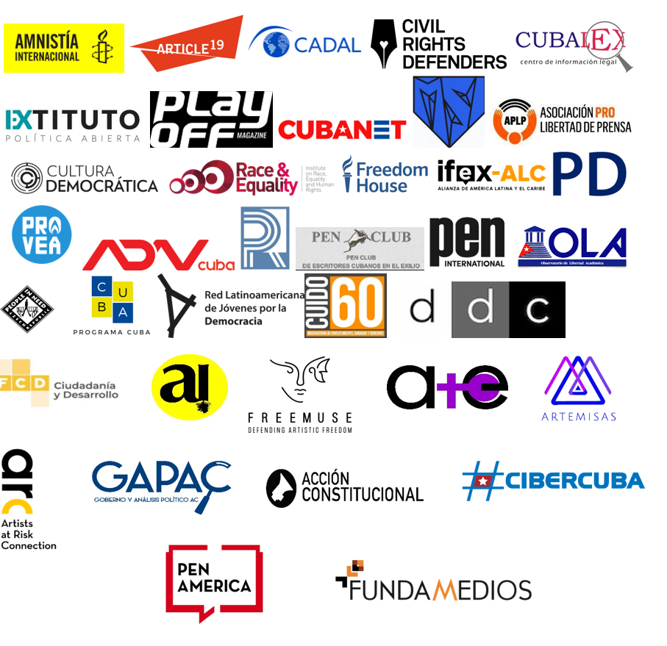

Héctor Valdés Cocho, Luz Escobar, Tania Bruguera, Kirenia Yalit Nuñez
(7) Facebook

